органов местного
самоуправления Половинского сельсовета
№17 от 17.03.2023 год
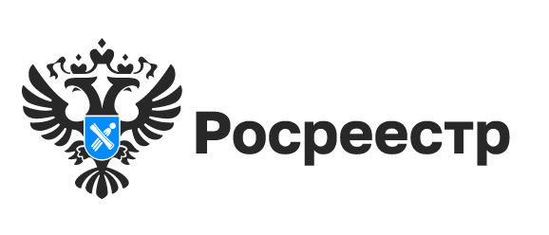Час Росреестра - в МФЦ:
специалисты Росреестра отвечают на вопросы заявителей

16 марта 2023 года с 10:00 до 11:00 Росреестром совместно с МФЦ бесплатно проводятся консультации:
- г. Новосибирск, МФЦ «Площадь Труда», площадь Труда, 1
- г. Новосибирск, МФЦ «Первомайский», ул. Марата, 2
- г. Бердск, МФЦ г. Бердска, Радужный м-н, 7, корп. 1
- г. Искитим, МФЦ г. Искитима, ул. Пушкина, 43
- р.п. Ордынское, МФЦ Ордынского района, ул. Мира, 45
- г. Новосибирск, МФЦ «Железнодорожный», ул. 1905 года, 83

Справка: «Час Росреестра в МФЦ» - консультации специалистов регионального Росреестра, которые проводятся каждый четверг с 10:00 до 11:00 в филиалах МФЦ.

Справочная МФЦ: 052, www.mfc-nso.ru
Справочная Росреестра: 8 800 100 34 34.

Материал подготовлен Управлением Росреестра
по Новосибирской области

Об Управлении Росреестра по Новосибирской области
Управление Федеральной службы государственной регистрации, кадастра и картографии по Новосибирской области (Управление Росреестра по Новосибирской области) является территориальным органом федерального органа исполнительной власти, осуществляющим функции по государственной регистрации прав на недвижимое имущество и сделок с ним, государственному кадастровому учету недвижимого имущества, по оказанию государственных услуг в сфере осуществления государственной регистрации прав на недвижимое имущество и государственного кадастрового учета недвижимого имущества, землеустройства, государственного мониторинга земель, а также функции по государственной кадастровой оценке, федеральному государственному надзору в области геодезии и картографии, государственному земельному надзору, надзору за деятельностью саморегулируемых организаций оценщиков, контролю деятельности саморегулируемых организаций арбитражных управляющих. Руководителем Управления Росреестра по Новосибирской области является Светлана Евгеньевна Рягузова.

Контакты для СМИ:
Управление Росреестра по Новосибирской области
630091, г.Новосибирск, ул.Державина, д. 28
Электронная почта:
oko@54upr.rosreestr.ru
Сайт: Росреестр
Соцсети:
ВКонтакте
Одноклассники
Яндекс.Дзен
Телеграм
-------------------------------------------------------------------------------------------------------------------------------
«Земля для туризма»: в Новосибирской области определены первые территории

В декабре 2022 года Новосибирская область включилась в проект Росреестра «Земля для туризма», который позволит привлечь инвесторов в регион, эффективно управлять землей для развития туристических объектов.
В рамках реализации проекта выявлены первые территории, вызывающие туристический интерес:
Кластер «Обские парки» планируется создать на прибрежных территориях в Новосибирске, Бердске, Искитимском и Ордынском районах области. Появление туристического кластера позволит развивать разные виды туризма в регионе: от пляжного и спортивного до познавательного и этнографического.
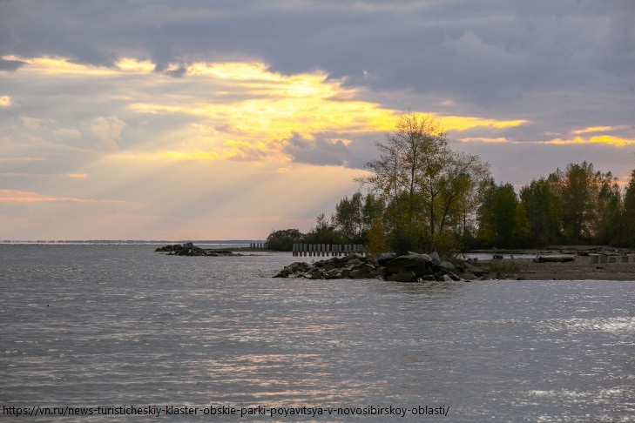

Озеро Карачи в Чановском районе области: с 1880 года озеро используется как грязевой и бальнеологический курорт.
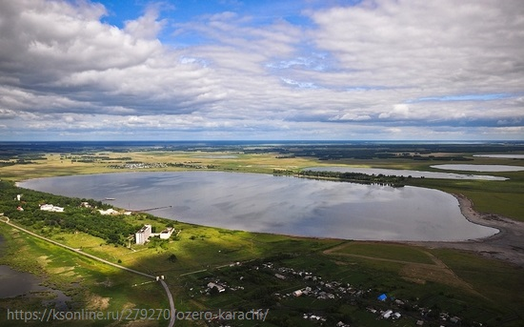

Озеро Островное в Краснозерском районе области: уникальный источник целебной грязи, лечебной глины, рапы (озерной соли) – аналоги даров Мёртвого моря.
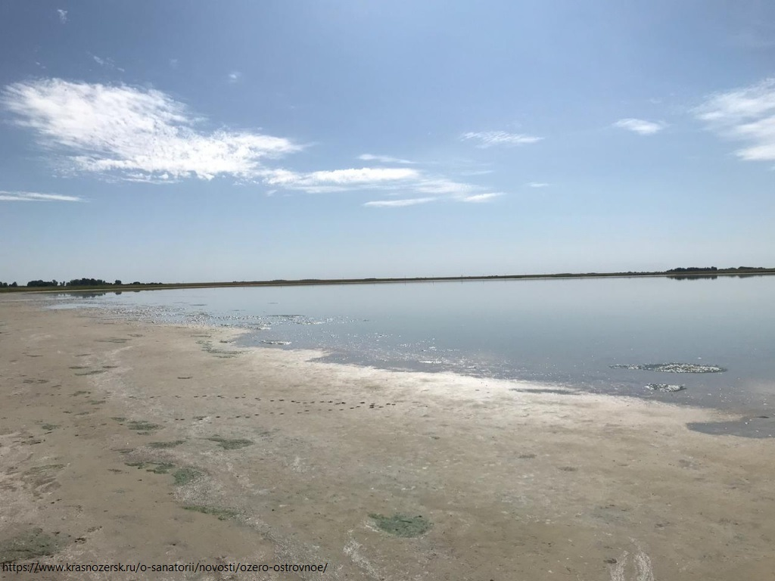

Развитие туризма в Новосибирской области – одна из приоритетных задач региона. Новосибирский Росреестр принимает активное участие в решении вопросов, направленных на выявление земельных ресурсов для развития туризма в целях дальнейшего отображения их на публичной кадастровой карте.
«При Управлении Росреестра по Новосибирской области действует специальный оперативный штаб, в состав которого вошли представители региональных министерств и ведомств. В рамках заседаний штаба рассматриваются территории Новосибирской области, вызывающие наибольший туристический интерес.В итоге будет создан банк земли для туризма, потенциальные инвесторы смогут выбрать участки в режиме онлайн для строительства туристической инфраструктуры – спортивные объекты, турбазы, гостиничные комплексы и другие», - отметила заместитель руководителя новосибирского Росреестра Наталья Ивчатова.
Основные условия включения земельных участков в Банк земли для туризма: отсутствие прав физических и юридических лиц на эти земли, они не должны быть изъяты из оборота и не ограничены в обороте, вид разрешенного использования земель должен быть связан с туризмом, например, туристическое обслуживание, природно-познавательный туризм и другие.
В Новосибирской области в последние годы активно развиваются разные направления туризма. Новосибирская область вошла в десятку пилотных регионов по развитию научно-популярного туризма. По сведениям регионального минэкономразвития, Новосибирская область занимает 12 место в Национальном туристическом рейтинге регионов России по итогам 2022 года, ежегодно область посещают порядка 2 млн туристов.

Материал подготовлен Управлением Росреестра
по Новосибирской области

Об Управлении Росреестра по Новосибирской области
Управление Федеральной службы государственной регистрации, кадастра и картографии по Новосибирской области (Управление Росреестра по Новосибирской области) является территориальным органом федерального органа исполнительной власти, осуществляющим функции по государственной регистрации прав на недвижимое имущество и сделок с ним, государственному кадастровому учету недвижимого имущества, по оказанию государственных услуг в сфере осуществления государственной регистрации прав на недвижимое имущество и государственного кадастрового учета недвижимого имущества, землеустройства, государственного мониторинга земель, а также функции по государственной кадастровой оценке, федеральному государственному надзору в области геодезии и картографии, государственному земельному надзору, надзору за деятельностью саморегулируемых организаций оценщиков, контролю деятельности саморегулируемых организаций арбитражных управляющих. Руководителем Управления Росреестра по Новосибирской области является Светлана Евгеньевна Рягузова.

Контакты для СМИ:
Управление Росреестра по Новосибирской области
630091, г.Новосибирск, ул.Державина, д. 28
Электронная почта:
oko@54upr.rosreestr.ru
Сайт: Росреестр
Соцсети:
ВКонтакте
Одноклассники
Яндекс.Дзен
Телеграм
-------------------------------------------------------------------------------------------------------------------------------
Жителям региона напомнили, как получить документы государственного фонда данных
Филиал публично-правовой компании «Роскадастр» напоминает гражданам о способах получения документов государственного фонда данных, полученных в результате проведения землеустройства (ГФДЗ). Все материалы и их копии предоставляются физическим и юридическим лицам бесплатно.
Подать запрос на получение документов можно лично по адресу г. Новосибирск, ул. Дачная, 60, каб. 114, а также почтовым отправлением по адресу 630087, г. Новосибирск, ул. Немировича-Данченко, д.167, к. 703. Для перечисленных способов можно использовать форму заявления, размещенную на официальном сайте Росреестра. При личном обращении срок предоставления документов составит не более трех рабочих дней; при обращении по почте – в течение 15 календарных дней со дня получения заявления.
Кроме того, подать заявление о предоставлении материалов ГФДЗ можно на портале Госуслуг. Срок оказания услуги – до трех рабочих дней.
Обращаясь за получением документов ГФДЗ, граждане могут получить землеустроительную документацию, включающую в себя материалы почвенных, геоботанических и других обследований и изысканий, оценки качества земель, инвентаризации земель, проекты территориального землеустройства, материалы межевания, землеустроительные дела и другие сведения.
Задать вопросы, связанные с порядком предоставления документов фонда данных землеустройства, можно по телефону филиала ППК «Роскадастр» по Новосибирской области 8 (383) 349-95-69.

Материал подготовлен филиалом ППК «Роскадастр»
по Новосибирской области

Об Управлении Росреестра по Новосибирской области
Управление Федеральной службы государственной регистрации, кадастра и картографии по Новосибирской области (Управление Росреестра по Новосибирской области) является территориальным органом федерального органа исполнительной власти, осуществляющим функции по государственной регистрации прав на недвижимое имущество и сделок с ним, государственному кадастровому учету недвижимого имущества, по оказанию государственных услуг в сфере осуществления государственной регистрации прав на недвижимое имущество и государственного кадастрового учета недвижимого имущества, землеустройства, государственного мониторинга земель, а также функции по государственной кадастровой оценке, федеральному государственному надзору в области геодезии и картографии, государственному земельному надзору, надзору за деятельностью саморегулируемых организаций оценщиков, контролю деятельности саморегулируемых организаций арбитражных управляющих. Руководителем Управления Росреестра по Новосибирской области является Светлана Евгеньевна Рягузова.

Контакты для СМИ:
Управление Росреестра по Новосибирской области
630091, г.Новосибирск, ул.Державина, д. 28
Электронная почта:
oko@54upr.rosreestr.ru
Сайт: Росреестр
Соцсети:
ВКонтакте
Одноклассники
Яндекс.Дзен
Телеграм

-------------------------------------------------------------------------------------------------------------------------------

В региональном Роскадастре расскажут о порядке использования участков, входящих в границы охранных зон геодезических пунктов
15 марта региональныйРоскадастр проведет «горячую» телефонную линию.
В рамках телефонного консультирования специалисты регионального Роскадастра ответят на вопросы о порядке использования земельного участка в случае наложения ограничения (обременения) в связи с установлением охранной зоны геодезического пункта. «Горячую» линию проведут и.о. начальника отдела инфраструктуры пространственных данных Лилия Земляная и ведущий инженер Алина Аникина.
Звонки будут приниматься с 10.00 до 12.00 по телефону
8 (383) 349-95-69, доб. 2901 (Лилия Александровна), доб. 2900 (Алина Владиславовна).

Материал подготовлен филиалом ППК «Роскадастр»
по Новосибирской области

Об Управлении Росреестра по Новосибирской области
Управление Федеральной службы государственной регистрации, кадастра и картографии по Новосибирской области (Управление Росреестра по Новосибирской области) является территориальным органом федерального органа исполнительной власти, осуществляющим функции по государственной регистрации прав на недвижимое имущество и сделок с ним, государственному кадастровому учету недвижимого имущества, по оказанию государственных услуг в сфере осуществления государственной регистрации прав на недвижимое имущество и государственного кадастрового учета недвижимого имущества, землеустройства, государственного мониторинга земель, а также функции по государственной кадастровой оценке, федеральному государственному надзору в области геодезии и картографии, государственному земельному надзору, надзору за деятельностью саморегулируемых организаций оценщиков, контролю деятельности саморегулируемых организаций арбитражных управляющих. Руководителем Управления Росреестра по Новосибирской области является Светлана Евгеньевна Рягузова.
Контакты для СМИ:
Управление Росреестра по Новосибирской области
630091, г.Новосибирск, ул.Державина, д. 28
Электронная почта:
oko@54upr.rosreestr.ru
Сайт: Росреестр
Соцсети:
ВКонтакте
Одноклассники
Яндекс.Дзен
Телеграм

